|  |  |  |
| --- | --- | --- |
| **소프트웨어설계 (팀활동) –**  **System Architecture** | | |
|  | | |
| **제출팀** | 프로젝트명: | 치매 기억 저장소 |
| **2조** | 이름: | 유명음 |

**1. Draw the Deployment Diagram of System Architecture**

1. 팀 활동 내용

유명음 : 일단 서버나 데이터 베이스 그림을 먼저 구해야 할 것 같다.

난 <https://www.flaticon.com/> 에서 찾아보겠다.

신기철 : 난 <https://material.io> 에서 아이콘을 찾아보겠다.

송승민 : 시스템의 물리적 구조를 보여줄 수 있게 다음과 같이 그림 없이 노드만 그려도 될 것 같다.

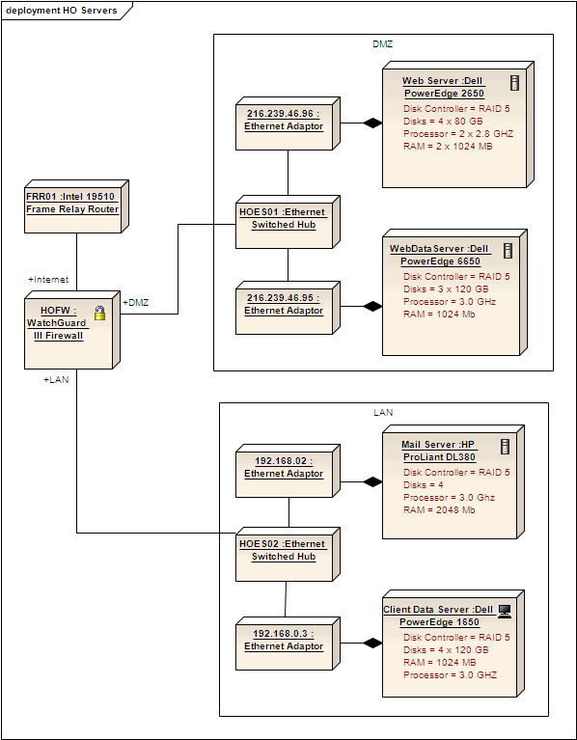

(출처 : <https://sparxsystems.com/enterprise_architect_user_guide/14.0/model_domains/deploymentdiagram.html>)

유명음 : 파이어 베이스에서 상세하게 설명할 내용이 없어서 그림으로 직관성을 더하는 것이 좋을 것 같다.

신기철 : 서버는 , 데이터 베이스는 , 클라이언트는 로 표현하자

송승민 : 파이버 베이스 로고를 넣으면 좋을 것 같다.

신기철 : 그러면 다음과 같이 그릴 수 있을 것 같다.

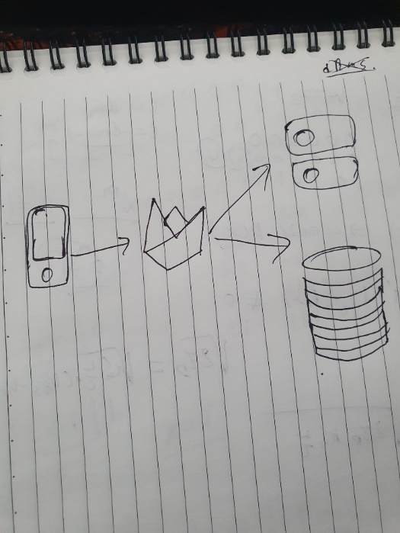

송승민 : 다음 그림처럼 파이어 베이스 내부에 표현하는 것이 좋을 것 같다.

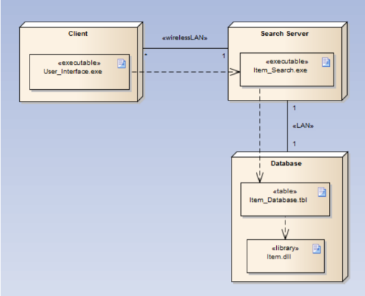

유명음 : 종합해보면 이렇게 나올 것 같다.

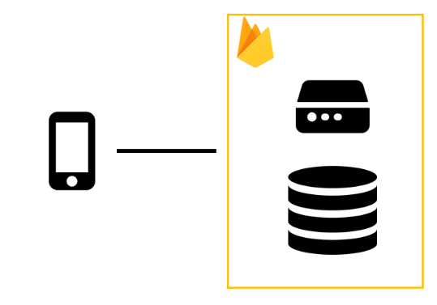

김범준 : 파이어 베이스 서버라고 표현하면 어떨까?

유명음 : 직관적이긴한데 사람들이 ‘파이어 베이스 서버’라는 표현을 잘 안쓰는 것 같다. 대신 파이어베이스에서 제공하는 서비스 이름(realtime database, cloud strage)를 명시하면 좋을 것 같다.

1. 최종 Deployment Diagram

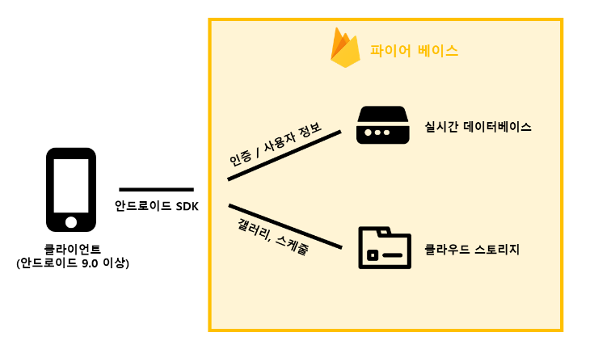

(아이콘 출처)

<https://www.flaticon.com>

<https://material.io>